 | Инициативная группа ЛП-21

Пресс-релиз

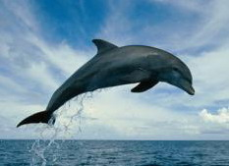
12 октября 2006 года (четверг) с 16:00 до 19:00 на территории Санкт-Петербургского филиала Утришского дельфинария (бассейн «Спартак», Константиновский пр., д.19) будет проведено мероприятие, посвященное дельфинам и их удивительным способностям оказывать лечебное воздействие на человека. Организаторами мероприятия выступают Инициативная группа ЛП-21 и Санкт-Петербургский филиал Утришского дельфинария.

Давно известно, что дельфины - самые умные морские животные. Общение с этими удивительными по своим возможностям млекопитающими не только доставляет эстетическое наслаждение, но и приносит медицинскую пользу: эмоции, которые при этом испытывает человек, заживляют душевные раны и нормализуют психическое состояние. По некоторым предположениям, такое благоприятное действие оказывают ультразвуковые волны, которые исходят от дельфинов.
Доказано, что ежедневное плавание в бассейне с дельфинами избавляет от угнетенного и депрессивного состояния, помогает подросткам справиться с трудностями переходного возраста. Тем более это важно для Санкт-Петербурга, города, где на долю дождей и туманов приходится большая часть года, что провоцирует соответствующее настроение у его жителей.
Многие врачи даже "прописывают" дельфинов в качестве лекарства детям, которым были поставлены такие тяжелые диагнозы, как аутизм, ДЦП, олигофрения I-II степени, а также малышам, подвергшихся сильному стрессу.

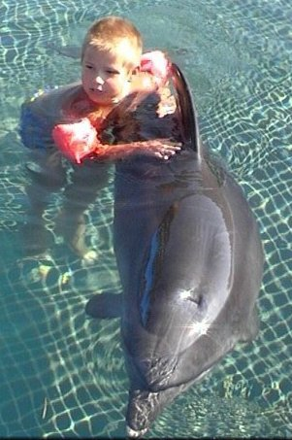
Участники:
- Представители Утришского дельфинария
Гости:
- Дети из реабилитационных центров и детских домов
- Представители власти (представители администрации Санкт-Петербурга, депутаты)
- СМИ (договоренности с телеканалами, газетами города)
- Спонсоры
- Почетные гости (знаменитые люди города)

Инициативная группа «ЛП-21». Состоит из активных петербуржцев различных профессий и разного возраста, объединившихся для реализации общей идеи – организация праздника для детей детских домов и реабилитационных центров. В состав группы входит 25 человек, возглавляемых координатором.
Инициативная группа «ЛП-21».
Координатор проекта: Даша Бушманова - контактный тел. +7(901)300-2645,
mailto: alonka0423@mail.ru
Доп. контактные лица:
Анна Ситник - контактный тел. +7(911)772-7163, mailto: annasitnik@yandex.ru
Светлана Попова - контактный тел. +7(921)760-6510, mailto: sveta_p81@mail.ru

